Matlab宝典

1. 设置断点：command+\，逐步调试 command+shift+O;
2. close all 可以关闭所有的窗口
3. command+/可以同时 auskommentieren很多行，command+T可以einblenden
4. 输入某个变量或者函数的名字可以只输一部分，然后按tab（或者caps lock）
5. 输入某个名字的一部分时可以用tab键来选择全称
6. a(1,:) 取a向量的第一行，不管哪一列
7. %%用来给代码分区，可以分区运行
8. 用来运行输出的一段代码，不用逗号隔开，要用中括号把整个句子括起来组成一个向量：

disp(['\omega_' num2str(i) ' = ' num2str(circularFrequency(i,i))]);

若仅仅是一个字符的句子，中间没有其他变量的话，可以不用中括号

1. doc + 函数名称 可以直接查看这个函数的信息
2. ndims 得到一个矩阵的维度
3. 解线性方程 KU=F, U=K\F
4. ~ 用来表示否定
5. 表条件：&& 表 and；|| 表 or
6. whos:其后不用跟函数，显示所有变量的类型，大小等
7. sqrt()：square root
8. to history with ‘up’, 想调用某个变量但不想全部打出可以用tab
9. syms x; f(x)=x^2+2*x; g=diff(f,x); F=int(f);
10. Pretty(F)
11. Size(A)=Zeilen * Spalten
12. Ax=b; x=A\b;
13. Diag(A): 取出A的对角线组成一个向量
14. Eye(5) eye(5,4)
15. Zeros(5) ones(5)
16. Triu(A) tril(A)
17. Diag([1 2 3])：diag(diag(X)) is the diagonal matrix of X.
18. Transpose(A)
19. AAA=[A A A]; [A;A;A];
20. Mydate = load(‚test.txt’);

Time = mydate(:,1);

Temp=mydate(:,2);

Plot(time, Temp);

1. %% Section 用来分区
2. spy(A);
3. A^2 A.^2
4. a = [2; 2];

b = [2; 2];

a .* b

1. mean(A)
2. x=1:10; x=1:0.1:10;
3. hold on
4. trapz(x,y) Berechung der Fläche
5. if; elseif; else; 在有多个elseif的语句里也只需要一个end
6. plot(A)
7. while n ~= 1;
8. mod(n,2) 检查一个数的余数
9. feval() function evaluate

JJ = feval(J,f,xx,delx); % J is the function to be evaluated,

% f,xx,delx are the inputs for J

% feval = J(f,xx,delx)

1. tic toc
2. eps 最小的tolerance
3. error(‘words’)
4. jacobi() 和 feval()的联系和区别
5. fminbnd
6. global
7. 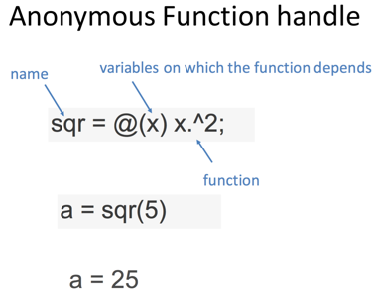

ydot = @(x,y) -y; % anonymous function handle which does not require

% M-file

k_1 = h*ydot(x(i),y(i));

1. linspace(x1, x2, n)产生等间隔的数组，如果n不输入默认为100
2. hold on 只需输入一次，不碰到off就一直on
3. bar(centers,frequency)可以输入以centers为中心，frequency为值的柱状图

bar(centers,[frequency, frequencyIntensity])可以输出以centers为中心，frequency和frequencyIntensity为值的（双）柱状图

1. hist(X,numberOfBins)用来整理和输出样本X
2. ceil(x)可以让3.1变4，round（x）让3.1变3，floor(x)让3.7变3
3. 设置legend的时候legend（’A’,’B’,’C’...）按顺序输入即可
4. control+c可以强行让程序停下来
5. plot(x,y1,’g’,x,y2,’b--o’,x,y3,’c*’)

g：grun, b:blue, --o：dashed line with circle markers, c:cyan（蓝绿色）, *:star

1. A=1:n 可以产生由1到n的数列
2. 自然数 e=exp(1), Inf 无限大，-Inf无限小
3. fsolve可以用来数值求解非线性方程组，一般设定一个tolerance然后去接近0；fzero用来求解零点，方程必须变号，准确度较高
4. @是函数句柄，用来将一个函数赋值给一个变量并进行相同的操作

f=@abc, f(x)=abc(x)

@也可以进行匿名操作，其后表明所需要的参数，则函数不形成一个m文件，仅仅是workspace的一个变量

f=@(x) x.^2; f(2)=4;

1. matlab中变量区分大小写，文件不区分大小写
2. ecdf可以用来计算empirical CDF，icdf可以反算quantile值
3. prod(A) 用来连乘向量A里的元素
4. format long 可以让结果显示很多位
5. fprintf
6. 在plot中‘LineWidth’,1.5 可以调整线的粗细,但每条线的粗细需要在单独的plot里调整
7. 一幅图中显示多幅图

subplot(2,2,1);

plot(x,y,’’...);

1. publish(‘文件名.m’,’输出文件类型（pdf,doc...）’)
2. fsolve可以用来数值求解非线性方程组，一般设定一个
3. 检验一个矩阵是否为空：if isempty()
4. command+enter 可以运行部分代码
5. kommentieren: command+/(unter Englisch Eingabemethode),Kommentar löschen: command+T
6. 如果某个语句没有以“;”结尾，则会直接输出（包括变量名），很实用
7. 采用solve求解方程和方程组时必须将变量和式子都设置为symbol，否则无法计算
8. 联立方程组求解：采用solve,必须采用symbol

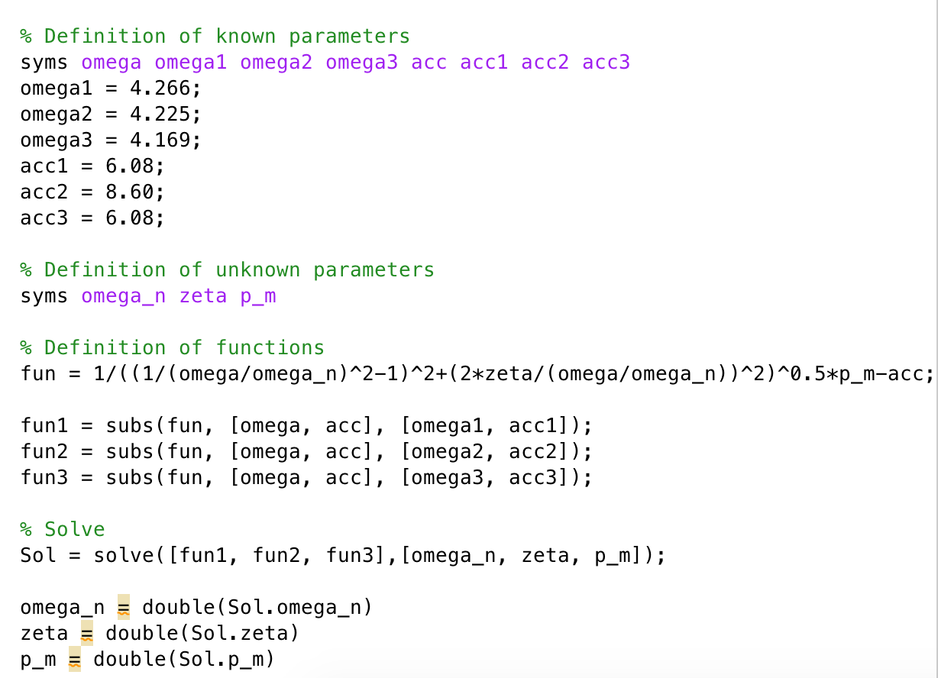

1. size（x,dim）返回向量或矩阵x的第dim维的大小
2. 按指定向量I_before（记录的是调整前的列的位置）调换矩阵A列的顺序到想要的位置I_after:

A(:,I_after)=A(:,I_before)

如果I_after没有指定，则默认为按列1到n的自然顺序

1. 实现整体代码的左移：选中后右键，点选smart indent；或者选中后shif+tab
2. 将向量复制为矩阵可以采用repmat
3. 要将矩阵中某些列乘以某些数可以采用点乘，构造一个那些数相应的向量，然后将向量平铺为矩阵，再进行点乘（绿色那行）；也可以用函数 bsxfun

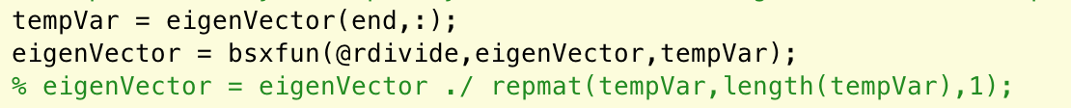

1. disp和display的区别：disp只可以输出单个变量（不论是数值还是字符），display不仅可以输出变量的值，还可以给变量命名
2. 创建单位矩阵:eye(n)
3. 在command window 里没有可以输入希腊字符和上下标的功能，只有在plot的时候可以用
4. 如果某行或者列不重要，可以用:带过，如果某个参数不重要，用~带过
5. 比较一个变量是否是某种类型可以用isa
6. 一个矩阵总是按照列的方向搜索和编号，a([1,5])代表取出矩阵中编号为1和5的两个数，尽管这可能是3*3的矩阵
7. 找到eigenVector里每列绝对值最大的数并且将其提取出：

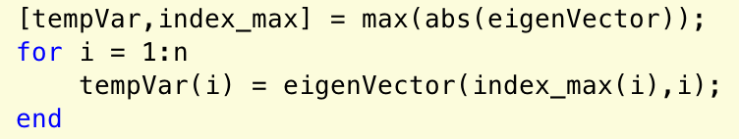

1. 对一个矩阵的整行或者整列进行
2. 函数simplify可以用来简化 symbolic expression
3. 终止运行是 control+c
4. 矩阵的行列式用det,伴随矩阵adjoint
5. 进行字符运算的时候矩阵的转置应该用.’而不是’ 具体原因并不清楚
6. 如果需要将一个sym类型的表达式的数字系数提取出来可以用coeffs，但仅限于scalar，向量或者矩阵需要用循环实现
7. 将纵坐标设置为向下为正方向，并且将横坐标设置在上方：set(gca,'YDir','reverse','xaxislocation','top');
8. 在legend里输入希腊下角标：legend('n_{\phi}','n_{\theta}')

Excel 宝典

1. Conmmand+shift+向右和向下方向键，可以全选有效区域
2. 设置下拉菜单：daten-Datenüberprüfung-Zulassen(Liste) 需要事先选中需要设置下拉菜单的单元格
3. 清除文字格式：start里有个橡皮擦的符号
4. 按住command可以多选
5. 按Tab可以选择提示函数
6. 单元格内容自动换行：单元格格式-对齐-换行
7. 在单元格内换行：alt+enter
8. 双击单元格后再进行粘贴可以将内容的格式去掉，仅保留基本的字体形式
9. 如果想带条件地给单元格添加颜色，可以用在Start下的Bedingte Formatierung
10. 如果想要计算非空格的数量，用ANZAHL2
11. 打开macro的快捷键：Alt+F11, 编译快捷键：F5, 逐步编译：F8（在我的电脑上不好使，需要首先手动点debug，再shift+F8好使）
12. Popupmeldung: MsgBox(prompt, [Buttens, [title,[helpfile, [context]]]])
13. 如果想在一串字符后加入 值 的话可以用 &

Lightroom

1. Command +Z:回到上一步
2. Control+Z: 放大
3. Shift+Komma/Punkt:weiche Kante +/-
4. 用Pinsel的时候点某个点+shift+另一个点：Pinsel直接划过去
5. 用Pinsel的时候按住alt键左右移动可以改变整体效果的大小
6. command+alt+R: 取消裁剪
7. 把鼠标放在某个regler上，点击taste向上或向下可以调节值，按住shift可以更快地调节，按住alt可以更小地调节，这个也适用于白平衡调节，如果按住左右是调节色调
8. 按住alt再拖住Farbton可以让显示Sättigung 100%时的样子
9. 曲线上双击可以取消那个点
10. command+H/S/L 可以切换Farbton，Sättigung und Helligkeit
11. J 可以查看过曝的地方
12. 加入plugin文件夹：在finder中找到lightroom，右键 Paketinhalt zeigen即可进入安装目录，在 Plugins中加入所需插件即可
13. 导出：shift+command+E
14. Sättigung和Dynamik的区别：前者是所有的饱和度都增强，后者是只增强不饱和的颜色的饱和度
15. 调整色温和色调的地方有预设的可以选，Kamerakalibrierung也有
16. 有些Schärfen的Betrag可以调到80
17. 对比处理前后的照片：Y
18. 显示照片信息：I
19. 全选想要批量同样处理的照片，然后选择synchronisieren可以将第一张的所有设置应用于其他照片
20. 如果想将几张照片合成为全景照或者HDR图，可以选择照片然后右键，bearbeiten in photoshop…
21. 在Photoshop中制作和修改全景图：将所有图层进行合并；使用filter-adaptive Weitwinkelkorrektur将需要拉直和垂直的线段进行修改(可用delete删除多余直线)；剪裁后如何有缺角，可以用lasso-werkzeug（绳套工具）将那部分选中，然后füllen-Inhaltsbasiert; 最后speichern，保存好的照片自动回到lightroom里
22. 按住shift再进行剪裁可以保持原有的比例不变
23. 有时候把licht降到-100，tiefen升到+100，然后再调一调weiss(+),schwarz(-)，对比度和曝光什么的，也会有意想不到的效果哦
24. 在照片里有winkel那个尺子，可以按住划想要水平的线，然后整个图片自动旋转
25. 在使用Bereichsreparatur的时候可以拖住它把要修改的区域划过去，可以对非圆形的区域进行修改
26. 在处理黑白照片时（如果照片颜色不是很好时可以试一试）可以用Schwarzweissmischung来调整单个颜色对应的灰度，一般在=-30之内
27. 利用那个圆圈(radial-Filter)时可以右击某个圆圈然后选择duplizieren,可以用来强化相同的内容，也可以拖到别处去进行其他地方的加工
28. 在Objektkorrektur里有个upright，可以点auto来进行照片上本应垂直的线条的矫正
29. 可以试一试Rauschreduzierng可以将物体分界线的Rausch（迷离恍惚的东西）减少
30. 制作digital blending的时候需要将照片们导入 in Photoshop als Ebenen öffnen,然后检查这几张照片是否在同一位置重合（通过关闭和开启不同的Ebenen）。首先选中所有图层，Bearbeiten-Ebenen automatisch ausrichten.将所有照片根据曝光最强到最弱排列，按住alt键，选择下面的mask符号，这个图层就暂时ausblenden。然后选择pinsel（一个类似毛笔的东西），Vordergrundfarbe选择weiss(可以讲这个图层里被ausblenden的东西einblenden)，之后选择Gradationskurven（修改将在一个新的图层里进行），并将修改限制在位于这个心图层的Ebene内，调整einblenden内容的亮度。如果需要最暗的图层的内容，则在中等曝光的图层再次使用Pinsel，但将Vordergrundfarbe调整为黑色（意为将这部分遮住，让其下面图层的内容显现出来）。
31. 在调整Klarheit的时候可以将整体先稍微降低（-10），然后进行局部的锐化(局部的Klarheit或者整体的schärfen调整)。
32. 在夜晚的照片里可以人工增加几个比较亮的曝光点，利用那个圆圈(radial-Filter)将曝光调高然后在想要的位置点一下
33. 在schärfen里几个参数的设置（由Stefen建议）：Betrag 80，Radius 0.7-1.0，Details 35。在exportieren的时候也可以将照片锐化，Ausgabeschärfe里可以可以设置
34. 将照片调整为high-key的关键步骤：减小对比度，增加曝光，将整体颜色调白（利用选取颜色的针头选择整个照片中占主导的颜色将其调白）
35. 在选择将很多张照片合成HDR的时候在PS里最好选择32Bit，并且可以在里面调整曝光。因为这张照片集成了很多张照片的信息，有很高的动态范围
36. preset（预设参数） 可以在Entwickeln的左边vorgaben中进行设置，点击➕可以添加自己预定的参数设置
37. 在Rauschreduzierung里比较重要的是Farbe，调到25就基本可以把因为Farbe产生的Rausch消去
38. 加工照片最好可以一开始先把objektkorrektur进行修正，再修改其他参数
39. 处理portrait的时候不一定需要把licht降低，把tiefen升高
40. Kinolook照片的特性是entsättigt, starke Kontrast,要注意Teiltonung的使用，可以放心大胆地把数值调高些。（多次）使用Verlaufsfilter可以让上下产生完全纯黑的边框
41. Instgramlook的特点是强调一种色调，而其他色调则进行淡化
42. 把牙齿洗白: photoshop-Korrektur Platte-dynamic auf -60(entsätigung)-command+E(I) 可以将所有修改呈黑色消除-选取pinsel，把Vordergrund改成白色-Deckkraft auf 45%-在牙齿上把Vordergrund的白色刷上
43. 用ps制造移轴效果：导出PS-左边工具栏快速蒙版（快捷键Q）-选择水平向蒙版-拖拉进行区域选择-退出蒙版-Filter-Weichzeichnungsfilter-Tilt shift

Mac 系统

1. Command+tab 可以切换程序
2. 三个手指向上滑可以显示所有程序
3. command+c copy以后粘贴 command+option+V 就是剪切
4. 强制退出程序：command+option+shift+esc

Windows 10 系统

1. Command+tab 可以切换程序
2. Command+D 可以快速返回桌面

Word

1. control+ shift+leerspace 可以让原本分开的两个词连在一起而不换行
2. 在公式里输入 \vdots 是竖向点
3. (_)是单位，[_]是_的单位， $\left[F\right]=\left[m⋅a\right]=N=kg⋅m/s^{2}$
4. $\overset{!}{≈}$ 等于 $≈$ +\above+(!)
5. Tab的设置要记得常用！
6. Contro+tab 可以实现在小标题下或者在表格里的缩进
7. 第一次出现的专业术语： equivalent stiffness method 需要kursiv（斜体） machen
8. 如果使用分栏符，内容在同一页开始和结束，那必须通过在 两个section break 之前使用 page break把单独的页分出来
9. Mac Word 中插入罗马数字: Einfügen-Erweitertes Symbol-HGP明朝E-Sonderzeichen
10. Reference下的insert caption可以给图片和表格进行自动题注和编号，corss-reference可以在文中插入图标的名称
11. 插入文献有两种，可以直接在本页添加，直接在reference里insert footnote即可，也可以在文章结尾添加，需要首先对文献进行编号，然后再cross-reference
12. 在英语界面下的word里插入公式是alt+shift+=
13. 需要输入degree的符号°在windows下是按住Alt然后输入数字0176，在mac里是option+shift+8，也可以\degree
14. \eqarray用来创建类似于矩阵的东西，&用来对齐，@用来换行

$$\begin{aligned}q&=x+y \\ q+1&=a+b\end{aligned}$$

$$\{■(x\&=y+1@x^2\&=y^2-1) ┤ ├ ■(x\&=y+1@x^2\&=y^2-1)\}$$

$┤$: \close; $├$: \open

1. 如果文件没有保存word就崩溃了，可以选择file, info里面可以查考autosave的信息，然后进行恢复
2. mac 的word里插入公式： 调到英文输入法，control+“+“
3. 在公式里想要删除括号的话必须选中后右击然后选择，不可直接删除
4. 输入反写的a：插入，符号，Tahoma
5. 要输入固定间距的空格（让数字和后面的东西不分开）可以shift+control（option）+leerzeichen

Auto CAD 2015(Mac)

1. List + choose object 可以查看目标属性
2. C+2P 用两点画圆，C+D是指定圆心后输入直径画圆
3. 空格或者回程command框里是执行上面任何一个命令
4. Preferences里可以设置很多和习惯，喜好相关的选项
5. Help+rearch 可以搜索到命令所在的位置
6. Qsave or Command+s 保存 saveas or Comman+Shift+s另存为
7. 恢复下一步：command+Y
8. pan 用来出现手型移动视角, 按住鼠标的滚轴拖动也可以
9. 向上箭头可以回到上一个命令
10. regen(regenerate):重新计算图形
11. 储存view的位置：view+save+name

返回view的位置：view+restore+name

1. Layer里用description可以在后面的smart controll里将各种layer分组（用filter）
2. Layon 打开所有layer，layoff关闭选择的layer，laythw解冻所有layer

Isolate后选择想要加工的图形，则只有这些图形所在的图层active，其他的关掉

Layer state可以用来统一管理多个layer的信息

1. QSELECTION可以用来快速选择需要的对象，WBLOCK可以用来导出需要的对象到其他dwg文件
2. Tri和extend都是先选择作为边界的对象，再选择被剪裁/被延伸的对象
3. dr(drawoder)用来选择对象显示的优先级
4. qselect可以用来快速选择所需要特性的对象
5. offset可以做一条和另一条距离一定间隔的线
6. concentric 可以把第二个圆移到第一个圆所在的圆心上，perpendicular也是，第二个对象总是移动那个对象。 用equal可以让第二个图形与第一个一样，但位置不一定相同
7. 使用pe可以把多条线段连接起来
8. spline可以点任意多的点组成光滑曲线
9. ucs可以旋转坐标系
10. 在layout中用erease可以删除现存的viewport
11. dimension style 里 overall scale 是指定义的标注字体大小和cad里实际字体大小的关系，与标注的数值大小没有关系，primary units里的scale factor 设置为1表示实际为1单位的东西在绘图的时候有按1单位来绘
12. viewports用来创建一个viewport
13. he用来快速编辑hatch性质
14. 利用arc选项下的bend curves可以平滑连接两条直线
15. hatch的边界是可以拉的，把边界修改后色块也相应改动
16. overkill可以用来消除重复的线条
17. scale用来将线条尺寸变为原来的一定倍数
18. 文字加下划线：%%U